Костюмированное представление
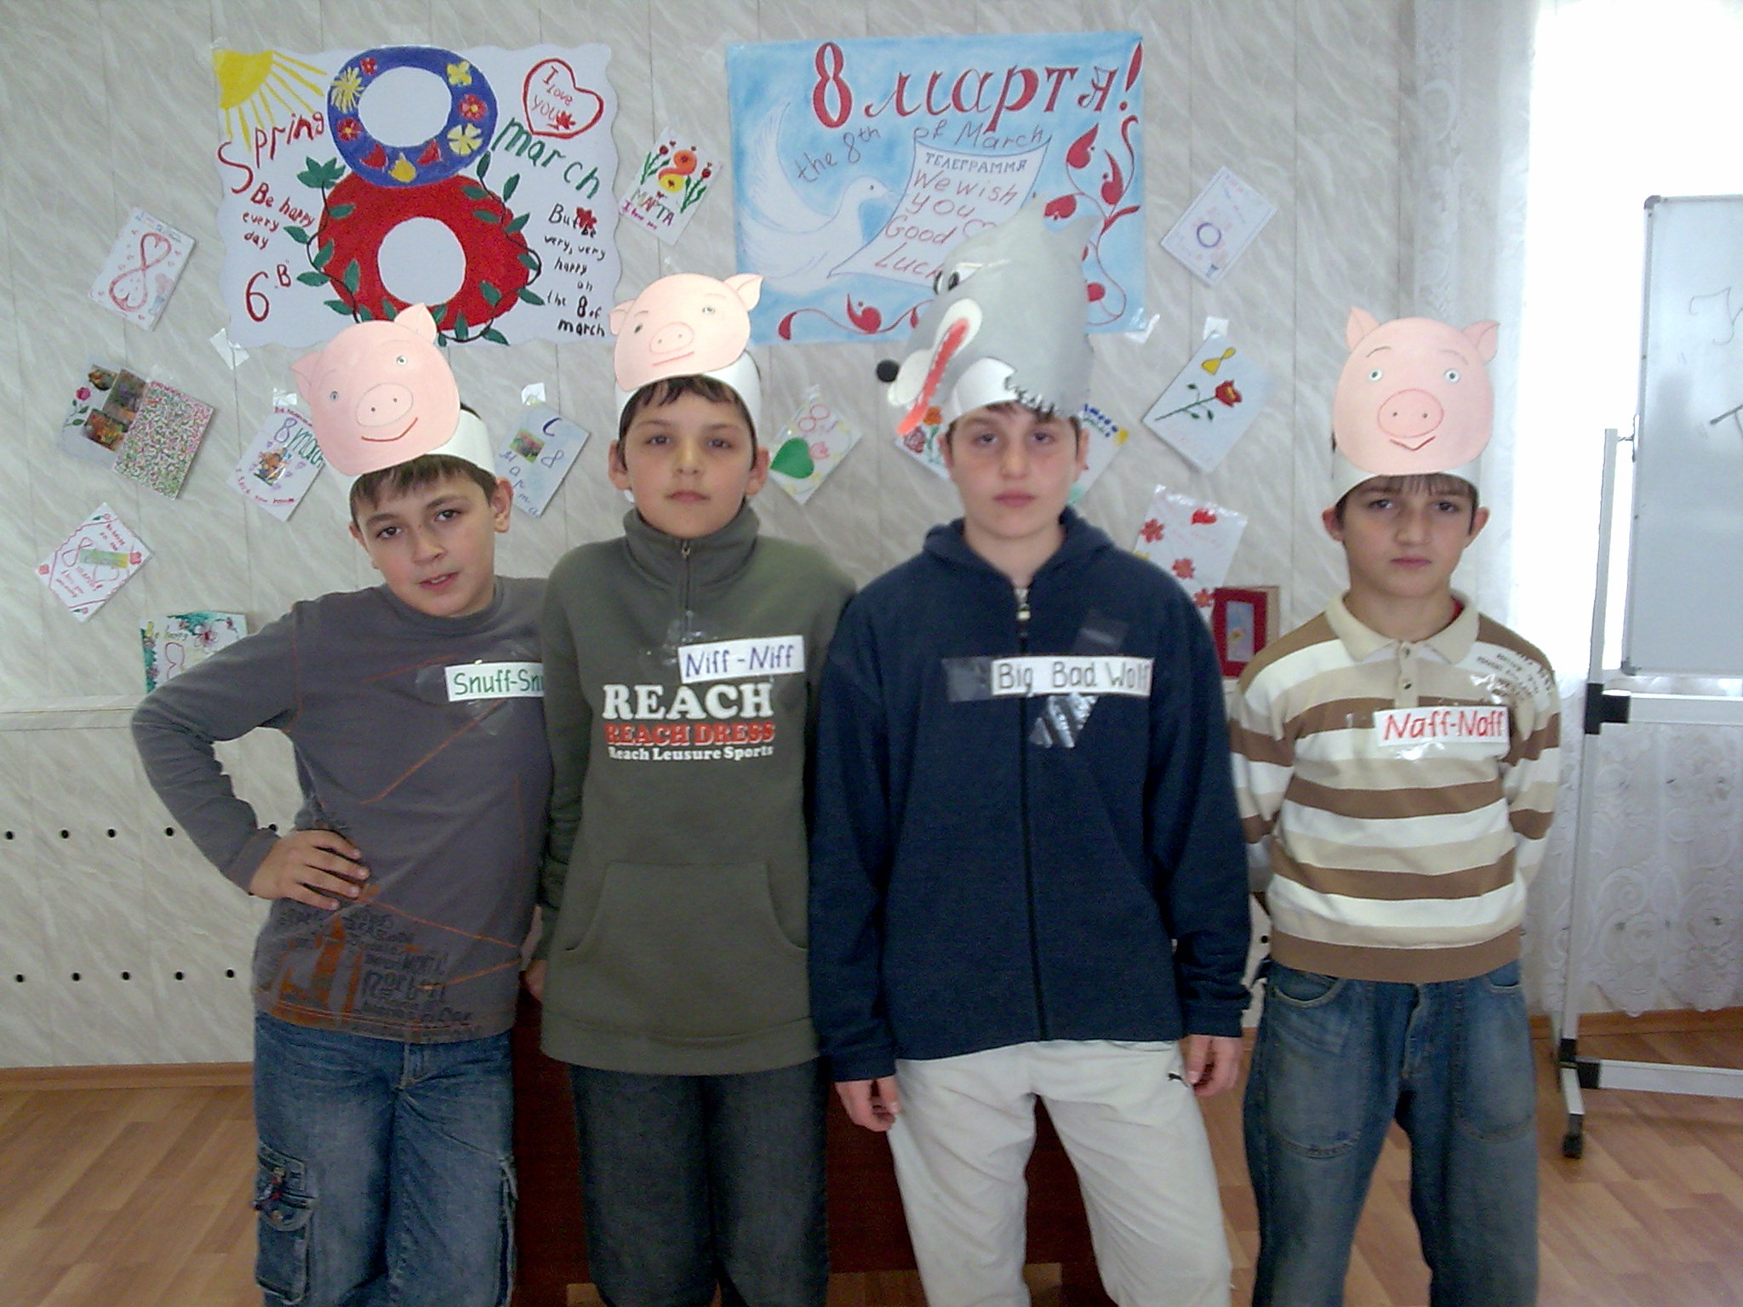"Три поросенка"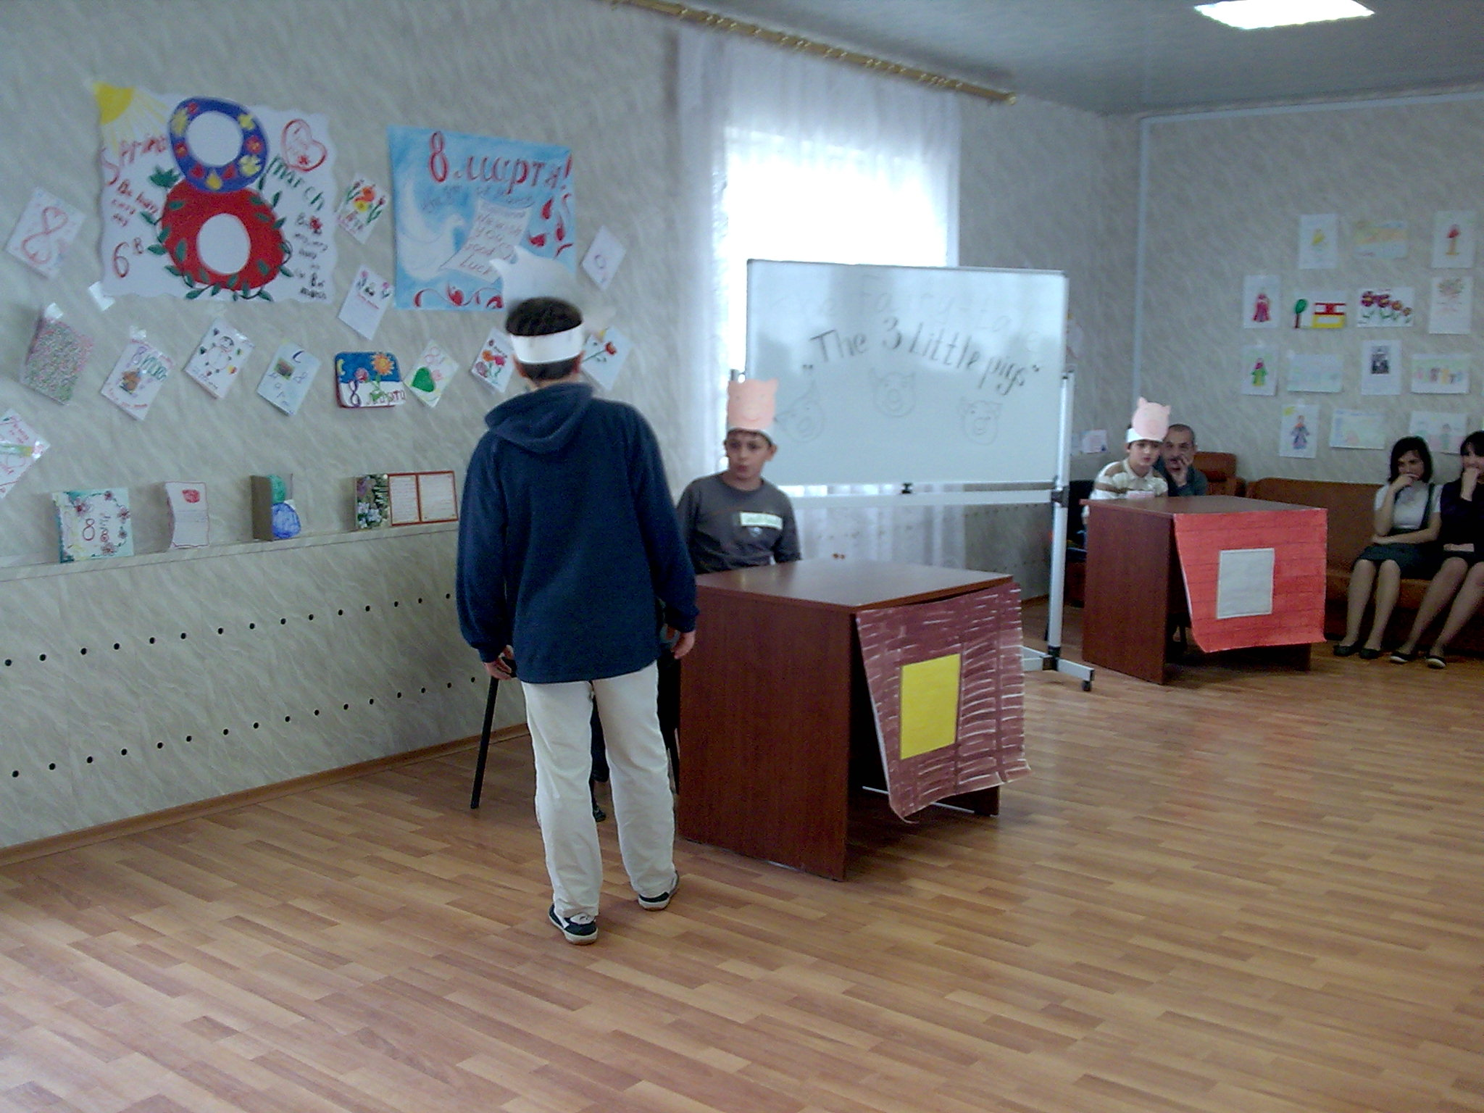

Учитель Давудова К.А.
2015г
The Three Little Pigs
(влетает сорока, смотрит в зеркало, любуется собой)
Magpie: Hello! I am Magpie. But animals in this forest call me Maggi. I am very pretty. I am very clever. I know everything in this forest. I know that it is autumn now. The leaves turn red, yellow and brown but soon the winter will come. Oh, what is that noise about? These are three little pigs. They play and enjoy themselves all days long.
(вбегают три поросенка, звучит музыка, они веселятся, танцуют)
3d pig: Browny, Whitie, listen. Winter is coming. We must go and make a house to live.
1st pig: They say there will be no winter this year. Brothers, let’s play.
3d pig: I know it is very cold in winter and hungry wolves will come too.
2nd pig: We are not afraid of wolves. Brothers, let’s play and have fun.
(1 и 2 поросята танцуют под песню Who’s afraid of big bad wolf?)
3d pig: I want to play with you too. But I need to get bricks for my house. It will warm and
strong.
(пожимает плечами, уходит)
Magpie: Browny, Whitie, you are playing here, but your brother Blacky is making a warm
house.
1st pig: It is easy. I will get some straw and make a house quickly.
2nd pig: I will make a house very quickly too. I will get some twigs and make a stronger house than yours.
Magpie: Brothers, straw and twigs are not strong. Your brother is making a house of bricks. It will be the strongest house. Let’s see.
(уходят)
Magpie: Fly for your lives! The wolf ran away from the Zoo. Fly for your lives!
Wolf: I am Willy the Wolf I ran away from the zoo. I did not like it there. There were only sweets and cookies to eat there. I don’t like cookies, I don’t like sweets. I am a wolf and I like
(волк засыпает, появляются 1 и 2 поросята, они играют в мяч)
1st pig: I build my house of straw
I build my house of hay
I toot my flute
I don't give a hoot
And play around all day.
2nd pig: I build my house of sticks
I build my house of twigs
With a hey-diddle-diddle
I play on my fiddle
And dance all kinds of jigs
( играют и попадают мячом в спящего волка)
Wolf: What’s the matter? Oh, my lunch, my dinner. I like meat, a lot of meat.
(поросята дрожат, волк рычит и начинается погоня)
(поросята забегают в первый домик из соломы)
Wolf: Little pig, little pig, let me in, let me in.
1st pig: Not by the hair on my chinny chin chin!
Wolf: Then I’ll huff and I’ll puff and I’ll blow your house in.
(дует и домик разлетается, и поросята убегают во второй домик из прутьев)
Wolf: Little pig, little pig, let me in, let me in.
2nd pig: Not by the hair on my chinny chin chin!
Wolf: Then I’ll huff and I’ll puff and I’ll blow your house in.
(дует и домик разлетается, и поросята убегают в третий домик из кирпича)
1 and 2 pigs: Blackie, brother, help us!
Wolf: Little pig, little pig, let me in, let me in.
3d pig: Not by the hair on my chinny chin chin!
Wolf: Then I’ll huff and I’ll puff and I’ll blow your house in.
3d pig: Come on! I don’t care. My house is very strong.
Wolf: This is a clever little pig. But I am very strong and I am very hungry!
(волк пытается открыть дверь, но дверью прищемил палец, садится и плачет)
(поросята осторожно выходят)
Pigs: Why do you cry Willy? Why do you cry? Why do cry, Willy? Why do you? Why?
Wolf: I am not strong because I am alone. You are strong because you are together. You are happy.
(поросята пошушукались и подходят к волку)
3d pig: If you don’t eat little pigs you will be our friend and you can play with us.
Wolf: I will not eat little pigs anymore. I will eat bananas, apples and pizza.
2nd pig: We are going to the circus in the town. Will you join us?
Wolf: Yes, I will.
All together: The more we get together, together, together
The more we get together, the happier we’ll be
(звучит музыка)
THE END
Костюмы:
Здесь шить костюм совсем необязательно, подойдет будничная детская одежда как основа, а в качестве украшений – аксессуары (ушки, пятачок, задорный хвостик пружинкой) или же покупная маска.
Достаточно из двух кусков плотной ткани (например, флиса) и старого ободка для волос смастерить розовые ушки: небольшие, овальные с заостренными кончиками. Для хвостика подойдет мягкая проволока, покрытая розовой тканью. Прикрепить «хвост» к штанам или юбке, сделать веснушки, нарисовать «пятачок» – вот и получился веселый поросенок.
Волк: Костюм волка состоит из маски, одежды серого или черного цвета и хвоста. Можно сшить меховой жилет (серый или черный). Эффектно будет сделать пышный хвост из искусственного меха.

